Actividades para trabajar en casa
Lengua
1-Mira y lee la emoción que expresan los niños y pinta el

2-Colorea junto con mamá o papá el cubo de las emociones
3-Lo pegan en una cartulina y lo arman.
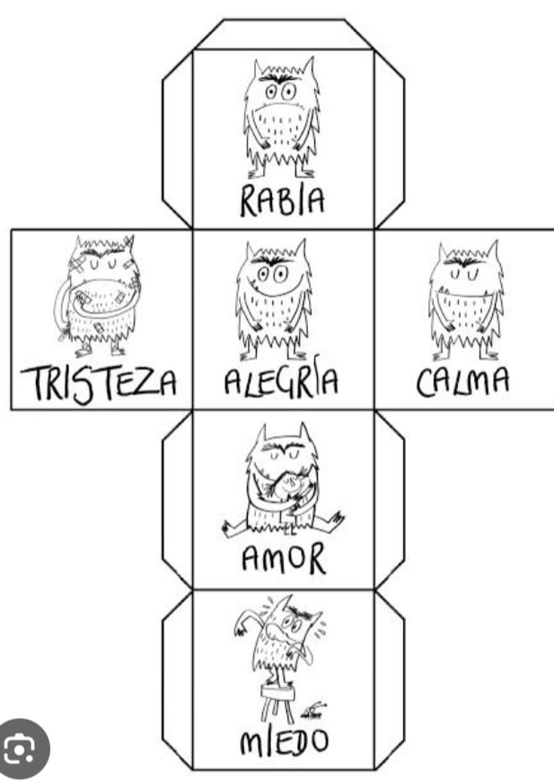
4- Lo traen a clases

